初中科学考点知识整理
各位同学：把空处填好，你就归纳好重点、难点啦!
生命科学 主题一 生命系统的构成层次
1、多样的生物
1)、自然界里有两类物体，一类是没有生命活动的，如岩石、水、空气、阳光等，它们属于非生物；另一类是具有生命活动的，如虫、鱼、鸟、兽等、它们属于生物。凡是具有生命的物体，都叫生物。
- 、生物包括植物、动物、细菌、真菌、病毒以及人。它们都有以下基本特征：
  - 生物的生活需要营养，生物的一生需要不断从外界获得营养物质，维持生命
（2） 生物能繁殖 （3）生物能进行呼吸 （4）、生物要进行新陈代谢
（5）、生物能对外界刺激作出反应
（6）、除了病毒等少数种类以外，所有的生物都是由细胞构成
2、细胞
1）、 是生物体结构和功能的基本单位。
2）、制作临时装片的步骤分为 擦片 滴水制片 盖片 染色 吸水
3）、从目镜内看到的物像是倒像，目镜与物镜的放大倍数的乘积就是显微镜的放大倍数
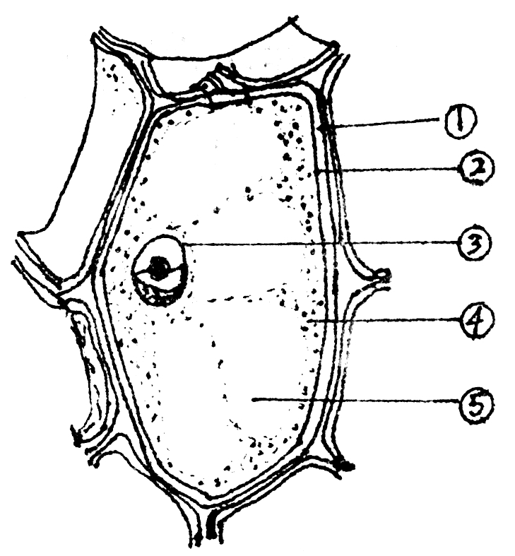
4）、下图为植物细胞结构图，请填出各部分结构的名称及功能。
①是____________；有________ ___ 功能
②是________________；有______和___________的功能
③是________________；内有____________物质
④是________________；进行____________________。
⑤是_____________；里面的液体叫___________
5）、生物体能够由小长大，是与细胞的生长和分裂分不开的，细胞的分裂就是一个细胞分裂为两个细胞，分裂时，细胞核先由一个分裂为两个，随后，细胞质一份分为两份每份含有一个细胞核，最后，在原来的细胞中央，形成新的细胞膜，植物细胞还形成新的细胞壁。新细胞和原细胞中所含的遗传物质是一样的。
3、生物的分类
1）、根据动物体内有无_________，可将所有动物分为脊椎动物和无脊椎动物两大类。脊椎动物体内有对整个身体起支持作用的是________,它是由许多块________前后连接而成的
2）、有下列动物：a、 娃娃鱼；b、扬子鳄；c、蝴蝶；d、鲸鱼；e、蜗牛；f、带鱼；g、鸡。，属于脊椎动物的有 ，（填动物名称前的字母），其中鲸鱼属于 其中的________类，这类动物其特点是：全身被毛、 、胎生、哺乳。
4、生物与环境
1）、地球上生物与环境是相互依存的关系。
2）、影响生物生存的环境因素有两类：一类是阳光、空气、水、温度等 ，另一类是 （影响该种生物生存的其他生物，包括同种生物和不同种生物），最常见的有以下几种关系：捕食关系、 、 、 。
- 生物必须适应周围的环境，否则将不能生存下去；生物的生存也会对周围的环境产生一定的影响。生物与环境是相互影响又相互依存的统一整体
- 在一定地域内，各种生物与它们的环境共同构成的统一整体，叫做 。地球上最大的生态系统是我们赖以生存的 ，生物圈是地球上所有生物及其生存环境的总称，它包括大气圈的底部，水圈的大部和岩石圈的上部，总厚度大约20千米，但是，绝大多数的生物都集中在地面以上100米到水面以下200米这一薄层当中
- 生态系统包括：
非生物部分—— ，如阳光、空气、水、温度等
绿色植物—— （能通过叶绿体，利用光能制有机物）
生物部分 动物—— （不能利用光能制造有机物，只能吃现成的动
物和植物）
细菌、真菌—— （能把动植物的遗体和粪便等分解成二
氧化碳、水和无机盐
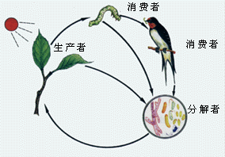
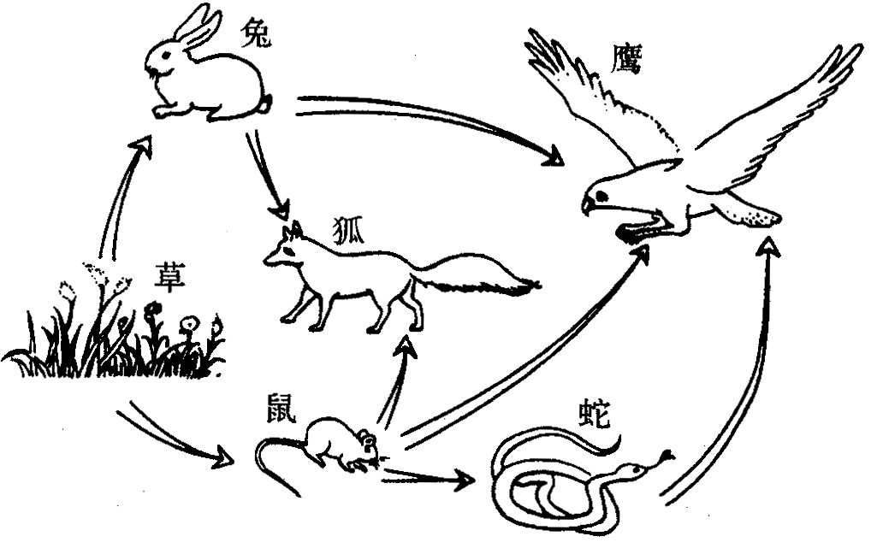
6）、该生态系统中的生产者是________，消费者是________，分解者是________。
（2）生态系统组成除图中所示的生物部分外，还应有________________。
7）、图中表示的这种复杂的关系称为________，它是由________条食物链组成。
（2）写出该生态系统中的最长的一条食物链_________________________________。
（3）与鼠有关的食物链有________条。
8）、生物之间形成的吃与被吃的关系，叫 ______ ，在一个生态系统中，多条食物链构成了 ______ 。
9）、生态系统中各种生物的数量和所占的比例总是维持在相对稳定的状态，这种现象叫做 ________ 。生态系统中生物的种类越多，食物链和食物网越复杂，生态系统的调节功能 _________ ，生态系统就越稳定
生命科学 主题二 生物的新陈代谢
1、无机盐和水对植物生长的作用
植物生长需要多种无机盐和水，其中最主要的无机盐是 、 、 三种，水在植物休内运输的动力主要是 。
2、绿色植物的新陈代谢
1）、如下图（甲）所示，先将天竺葵在黑暗的地方放置一昼夜，再在天竺葵的叶上，用两片相同大小的铝箔纸盖住相同位置的上下叶表皮，这是为了＿＿＿＿＿＿＿＿＿＿＿＿。在阳光下4小时后，经用酒精处理（图乙），滴加碘液（图丙），观察到的现象是＿＿＿＿＿＿＿＿＿＿；这说明＿＿＿＿＿＿＿＿＿＿。
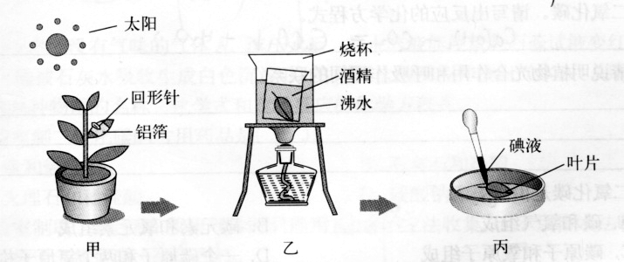
2）、植物的光合作用
1． 进行光合作用的主要器官是 ____ 。
光合作用 2．光合作用的原料是 ____ 和 ；产物是 ___ 和 ；条件是 ___ ；场所是 ___ 。
3光合作用的式子
检验淀粉的方法： 。
式子是： 。
3）．呼吸作用
意义： 。
4）、呼吸作用的重要性在于为生命活动提供 ；但呼吸作用是 有机物的过程，因此对已收获的果实、种子等要设法减弱呼吸作用以减少有机物的消耗。
3、人体的消化
1）、人体的消化系统是由 和 组成的，必须经消化才能被人体吸收且能提供能量的三种营养物质是 。．
三类大分子物质最终消化产物。
①淀粉 —→；
②蛋白质 —→
③脂肪 —→
2）、消化酶是种具有催化作用的 ，称为生物催化剂，具有 、 的特点，它的活性会受 、 影响，最佳催化温度是 。
4、人体的呼吸
（1） 人的呼吸系统是由 和 组成，其中主要部分是 ，它的结构特点是布满大大小小 ，内表面布满 和 ，能增大与空气的接触面积，有利于 和 气体的交换。
（2） 肺与外界的气体交换（肺换气）通过 来实现，人在平静地吸气时，肋间外肌和膈肌 ，使胸腔体积 ，胸腔内气压比外界大气压 ，空气就进入肺内。呼气时，肋间外肌和膈肌 ，使胸腔体积 ，胸腔内气压比外界大气压 ， 就排出体外。

是指 与 间的气体交换。

（3）肺泡内的气体交换 气体交换通过 作用进行：
（ ）
肺泡 血液
（ ）
气体交换结果：使血液中 增加， 减少。
（4） 肺泡的哪些结构特点有利于气体交换？
、 。
（5） 人的呼吸作用：在 内进行，反应式为： 动物、植物均时刻在呼吸作用。
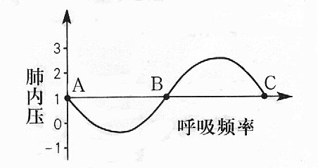
（6） 下图是某人在1个标准大气压下的一次平静呼吸中肺内气压的变化曲线图，请回答：
1） 曲线AB段表示 时肺内气压的变化。（填“吸气”或“呼气”）
2） 在曲线BC段的变化中，胸腔的体积 。（填“增大”或“减小”）
3） 本次呼吸中，吸气结束的那一瞬间是坐标系中的＿＿＿点，此时肺内气压与大气压的值＿＿＿＿。
5、人体的血液和循环
1）、人的血液是由 和血细胞组成的，血细胞包括 、 、 三种，其中 有血红蛋白能，与 结合完成氧的运输。动脉血与静脉血比较，具有 的特点。
2）、血液循环系统是指血液在心脏和血管组成的封闭管道中，按一定方向周而复始的流动，可分为 循环和 循环，人体的血管可分为 、 、 三类。
3）、心脏的功能。
心脏能 自主地节律性收缩舒张 ，是推动血液在血管中流动的动力来源。
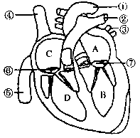
瓣膜的作用： 。
写出图中编号的结构名称：
① 主动脉 ，② ，③ 肺静脉 ，
④ ，⑤ 下腔静脉 ，⑥， 瓣膜 。
A ，B ，C ，D ，
4）、血压：血液在血管内向前流动时对血管壁产生的压强。
当心脏收缩时，动脉血压达到最高值叫 ；心脏舒张时，动脉血压下降到最低的值叫 。一般用分式表示人体血压．如16／10.7干帕，表示收缩压16千帕，舒张压10.7千帕。
血压正常范围：收缩压 干帕；舒张压 千帕．
高血压；舒张压经常超过 干帕；低血压：收缩压经常低于 于帕。
6、尿的生成和排出
1）人体内调节水和无机盐平衡的主要器官是 ，相当一个 ，它的基本功能单位称为 ，由肾小球和肾小管构成，血液经过肾小球的 形成 ，再经过肾小管的 作用后形成尿液，经膀胱排出体外。
7、代谢的多样性
1）．微生物指自然界的 、 和 。
2）．新陈代谢的营养方式分为 和 ，异养又包括 和 两类。
3）．微生物的营养方式属于 ，微生物的无氧呼吸称为 。
8、能量的获得
氧化供能：糖类 + 氧 气 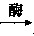
无氧呼吸：葡萄糖 或葡萄糖
生命科学 主题三 生命活动的调节
1、植物的感应性
植物也能对环境中的各种不同的刺激作出反应，植物常见的感应性有 、 、
、 等，窗台上的盆花会向着有阳光的一侧生长，这是植物的 性生长，出现这种现象是由于植物体内 分布不均造成的。发现这种影响植物生长的物质是众多科学家不断研究的结果，按顺序主要是 、 、 三位科学家。
2、人体生命活动的调节
人体的生命活动主要是在 和 两个系统调节下完成的，神经的基本单位是 ，能 并 刺激。神经系统对外界环境作出的反应我们称为反射，由反射弧完成，反射弧包括 、 、 、 、 五个结构。
生命科学 主题四 生命的延续和进化
1、植物的生殖方式
植物的生殖方式有 和 两种类型，营养生殖属于 ，常见的营养生生殖有 、 、 、 等
2、植物的发育
1）、右图为花的结构示意图，请确定未知结构名称并回答相关问题：
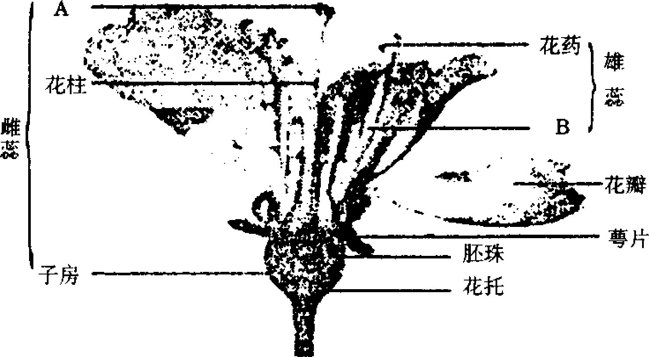
(1)A指 ；(2)胚珠发育
成 ；子房发育成 。
(3)如果仅从图中花的结构分析，在鲜花
店工作的你，最关注的是 ；作为
养蜂专业户的你，最关注的是 。
3、人类的生殖
1）、人的受精卵是通过 和 相互结合而产生的。 能产生精子； 能产生卵细胞。人的受精卵开始分裂的场所是_______，大约经过一周时间后，才植入_______继续发育。胚胎发育60天左右，已初具人样，称为______。整个胚胎发育过程大约需要______天。
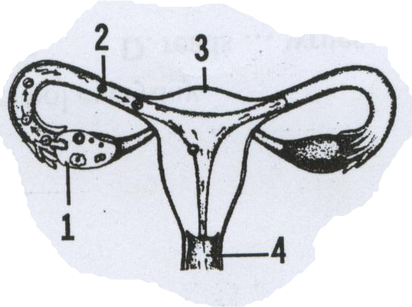
2）、右图是女性生殖系统结构图：
（1）女性的主要生殖器官和性腺是 （填序号），其主要功能是产生 和雌性激素。
（2）精子与成熟的卵细胞的结合一般是在 （填序号）。如果女性在此处施行结扎手术，就可以达到节育目的。
（3）胚胎的发育主要是在 （填序号）中进行的。
4、人体的发育
b时期
a时期
c时期
d时期
3
13
18
65
人类的生长曲线图
0
体
重
和
身
高
死亡
年龄
据右图可知，人在一生中快速生长
的时期分别是（ ）。
A、a时期和b时期
B、b时期和c时期
C、c时期和d时期
D、a时期和c时期

5动物的生殖与发育
1）、动物的生殖可以分为有性生殖和生殖无性生殖两类，有性生殖按胚胎的发育方式可为 、 和 ，按受精方式又可分为 和 ，如青蛙、鱼等是 ； 常见的无性生殖有水螅的 ，变形虫的
2）、像青蛙那样从幼体到成体的发育过程中，在 和 有很大变化的发育类型，称为 。
6遗传与变异
（1）“种瓜得瓜，种豆得豆”“龙生龙、凤生凤、老鼠生儿打地洞”这些现象说明生物体通过生殖产生子代，子代和亲代、子代和子代之间的性状都很相似，这种现象称为 。
（2）“一母生九子，连母十个样”的现象说明子代与亲代及子代不同个体间的性状差异叫
。
7遗传物质
染色体
DNA
基因
细胞→细胞核→染色体→遗传物质（DNA）→基因
染色体的组成：染色体是由 (脱氧核糖核酸)和蛋白质组成的，DNA分子 结构，基因是起遗传作用的DNA片断。一个DNA分子上有成百上千个基因。基因控制性状，蛋白质表现性状。
8生物的进化
1）生物进化的基本规律是从 到 、从 到 、从 到 的过程。
2）达尔文的进化学说
《物种起源》 出版时间：1859年
中心内容：自然选择学说
主要观点：
①地球上的一切适于都起源共同的原始祖先，生物之间存在着或近或远的亲缘关系；
②达尔文的进化论的核心：生物进化的根本原因是 ，自然选择的内因是不定向的 ，外因是环境的选择，结果是 ；
③变异对生物个体来说分有利变异和不利变异，遗传的作用是积累微小变异遗传和变异是不定向的。
生命科学 主题五 人、健康与环境
1人类的健康
人的健康包 、 、 三个相互联系的部分。
2人类常见疾病
1）、冠心病是由于 硬化引起的，预防冠心病的最有效方法是平时多吃
2）、在正常情况下，细胞的分裂常受到严格的调控，但在种种致癌因素影响下，细胞的分裂会 ，细胞会连续不断地分裂，从而形成 ，按性质可分为 和 ，其中什么也称为 ，
3）、传染病
像流感等疾病，我们称之传染病，传染病具有 、 、 等特点，一般情况下我们 、 、 三个方面来控制和消灭传染病。
4人口问题
人口过度增长给自然环境带来严重后果，一个地区的人口数量必须与资源、环境相适应，当一个地区的人口超过了该地区的资源与环境的承载能力就资源紧张，环境恶化等社会与环境问题，我国目前所面临的人口现实是 ，应采取的对策是 。
5生态平衡
珠江三角洲的农业闻名于全国，他们将猪的粪尿用于种果、种菜、肥田；鱼塘之水用于清洗猪栏；鱼塘水面用于养鸭：鸭粪喂鱼；蔬菜又用于养猪、养鸭。请回答： (括号内填备选答案的代号)
(1)和传统农业不同的是，这种农业属于( )
A．生态农业 B．设施农业
(2)在这种农业模式中，生产者是 ，消费者是 ，非生物成分是 。
(3)猪的粪尿中的有机物，需要经过 的分解才能被农作物利用。
(4)请简要说说建立这种模式的好处： 。
6保护生物多样性
为了保护生物的多样性，一般采取的措施是

物质科学 主题一 常见的物质
- 物理变化与化学变化的本质区别是
- 物理性质包括物质的 等方面，二氧化碳灭火是利用了它的物理性质 和它的化学性质
- 密度是 计算公式是
水的密度是 表示
蜡烛燃烧掉一半变化的量有 没有变化的量有
- 测定小石块的密度的实验中，测小石块质量用到的器材有:
测体积用到的器材有
- 晶体在熔化过程中的特点是
晶体与非晶体的主要区别是
冰的熔点是 要使冰熔化需满足的条件有
简要的画出晶体与非晶体的熔化曲线：

由曲线可知晶体的熔点和凝固点
- 沸腾是
沸腾与蒸发的相同点：
不同点：

- 溶液由 和 组成，溶液的特点是
不饱和溶液是指
饱和溶液是指
各举一例：
- 影响固体溶解性的因素有
对于气体的溶解性还跟 有关。
9．溶解度是指在一定的 ， 克 里溶解某种物质达到
时所溶解的 数。查阅溶解度表。。。。。
10．水由 和 组成，写出水电解的化学方程式
水与金属氧化物，非金属氧化物的反应各一例：

11.常见的溶剂有 指出下列溶液的溶剂，碘酒（ ）生理盐水（ ）
12．溶液 悬浊液和乳浊液都属于 悬浊液里悬浮的是
乳浊液中悬浮的是 血液属
13．溶液中溶质的质量分数=
若某物质在某温度下在水中的溶解度为S ，则该温度下其饱和溶液中溶质的质量分数=
14．配制质量分数为6%的食盐溶液100克的步骤有：
（1） ，
（2） ，
（3） ，
15．水的净化方法有
16．空气的主要成分有
17．一标准大气压的值是 ，相当于 毫米的水银柱。试举一例说明大气压的存在：
试解释高山反应的原因：
18．氧气在常温常压下是 色 味的 体，密度比空气 ， 溶于水，液化后是 色的液体，固体是 色 状的。它的化学性质比较 ，写出它与铁，镁，硫，磷，氢气反应的化学方程式：

19．写出实验室制氧气的化学反应：（1）
（2）
用向上排空气法收集时如何检验氧气已集满？

在实验室制氧气中用到的催化剂是 ，作用是 ，反应前后它的 和 没有改变。
20．写出实验室制二氧化碳的化学反应：
收集二氧化碳用 法，为何不能用排水法？
其中涉及到的化学反应是 其溶液呈 性，能使紫色的石蕊试液显 色。
二氧化碳用 来检验，化学方程式：
21．各列举氧气，二氧化碳的一条化学性质并说出相对应的一种用途：
（1）
（2）
22．臭氧层位于大气层的 层，它的作用是：
23．导致大气中二氧化碳含量升高的原因是：

二氧化碳含量的升高导致了 效应加剧。
24．空气中污染物的主要来源有
25．酸雨是指PH小于 的酸性降水，它主要由 引起，防止酸雨的主要措施有
26．一般金属比非金属具有较好的 性， 性， 性等。
27．默写金属活动性顺序表：
根据活动性顺序表写出符合条件的下列反应各一个：
- 金属与酸：
- 金属与可溶性盐溶液：
思考：金属钠投入硫酸铜溶液中发生哪些反应？写出化学方程式。

28．列举金属腐蚀的条件：
防止金属腐蚀的常用方法有：
29.合金是指 的金属材料。合金往往比纯金属具有更好的性能。常见的合金有钢，它是由 和 等元素形成的。
30．谈谈干电池为何要回收，不可扔到环境中？

31．下列物质中属于单质的是（ ），化合物的是（ ），氧化物的是（ ），混合物的是（ ）。A 碘 B酒精 C高锰酸钾 D清洁的海水 E二氧化硫
32．碳酸钠俗称 或 ，它的水溶液呈 性。碳酸钠晶体的化学式为 ，这样的物质我们称为 。它们在空气中极易失去结晶水，这一过程称为 。
33．生理盐水是浓度为 的氯化钠溶液，其中钠离子浓度与人体 中钠离子浓度相同；日常生活中食盐水可用来清洗伤口，因为浓的食盐溶液会使 内的水渗出，所以具有 _________ （ ）作用。
34．写出硫酸，氢氧化钠的电离方程式：
酸具有共性是因为 ，碱具有共性是因为
中和反应是指
35．当今世界主要的矿物能源有 ，常用的有机合成材料有 ______________________________等。
36．小结酸，碱，盐的通性（写出相应的一个化学反应，不能重复）
（1）酸（稀盐酸，稀硫酸）的通性：
Ａ．与碱反应：
B．与盐反应：
C．与一些金属反应：
Ｄ．与一些金属氧化物反应：
（２）碱的通性：
Ｅ．与酸反应：
Ｆ．与盐反应：
Ｇ．与一些非金属氧化物反应：
（3）盐的通性：
Ｈ．与酸反应：
Ｉ．与碱反应：
Ｊ．与盐反应：
K．与金属反应：
其中属于复分解反应的是（ ） 置换反应的是（ ）
属于中和反应的是（ ）

物质科学 主题二 物质的结构
- 构成物质的微粒：
1、构成物质的微粒有 、 和 。化学变化中的最小微粒是 。分子是保持物质 的一种微粒。分子和原子的主要区别是 。铁由 构成，水由 构成，氯化钠由 构成。
2、原子的体积很小，原子的半径一般在 数量级。原子质量也非常小，数量级 。
3、原子结构模型的建立经历了不断完善、不断 的过程，从 模型到 模型，从 模型到 模型，再到现代的 模型，已使模型更接近事物的本质。
4、构成原子核的微粒是 、 ，它们由更小的微粒＿＿＿构成。由于 所带正电和 所带负电，电量相等，电性相反，所以原子显电 性
- 元素
1、同种原子的原子核内 、 和 是一定的。科学家把具有相同的 （即 ）的同一类原子总称为 。
2、说明下列化学用语各表示的意义：
（l） N ； （2） 2N
（3） N₂ ； ； ；
（4） 2N₂
3、元素在地壳的分布是不均匀的，其中含量最高的是 ，其次是 。金属元素中含量最高的是 ，其次是 。海水中元素的含量由多到少依次是 ，人体中又如何呢？ 。
4、用元素符号和相应的数字表示：①3个水分子 ；②2个硫原子 ；③+2价的镁元素 ；
三、物质的分类
1．在化合物中，氧元素_______显－2价，氢元素______显＋1价，金属常显______价，非金属元素常显_ _____价。在化合物中，正负化合价的代数和为_______。
2．在单质中，元素的化合价为______。
3．不仅元素表现出一定的化合价，某些离子也表现出一定的化合价，如硫酸根为-2价，碳酸根为______价，铵根为______价等。
4．标出下列物质中各元素的化合价：
${\text{A1}}_{2}O_{3}$ ${\text{FeCl}}_{3}$ ${\text{KClO}}_{3}$ ${\text{NH}}_{4}{\text{NO}}_{3}$ ${\text{KMnO}}_{4}$
5、写出下列物质的化学式(1)氧气 (2)氯化钠 (3)二氧化碳 (4)水
(5)四氧化三铁 (6)五氧化二磷 (7)二氧化硫 (8)二氧化锰
(9)铁 (10)硫 (11)氩气 (12)氯气 (13)氧化铝 (14)氯化锌
写出下列物质的名称：(1)CaO (2)H₂ (3)Al₂O₃
(4)MgCl₂ (5)Cl₂ (6)He (7)Na₂O (8)MgS
6．请写出“CO₂”所传递的信息：①
② ③
④ ⑤
7．石灰水、含冰的蒸馏水、水银、医用酒精、硫磺、氯酸钾、盐酸、二氧化碳、高锰酸钾受热后剩余物、液态空气等属于混和物的是__________________；属于单质的是___________；属于化合物的是_______________。
8．完成下列选择：
（1）生活中的下列物质属于纯净物的是 （ ）
A、生铁 B、空气 C、自来水 D、铜导线
（2）下列各组物质中，前一种物质属于纯净物，后一种物质属于混合物的是 （ ）
A、水煤气、空气B、氯化钠、胆矾C、氢氧化钠、稀硫酸D、水、碱式碳酸铜
（3）下列物质属于单质的是 （ ）
A、干冰 B、金刚石 C天然气 D、钢
（4）下列物质中属于化合物的是 （ ）
A、澄清透明的生理盐水 B、盐酸 C、水银 D、纯碱
（5）下列物质中，一定属于氧化物的是 （ ）
- 含有氧元素的化合物B、由氧元素和另一种元素组成的纯净物
C、能分解放出氧气的化合物D、氧气跟某种物质反应后生成物
（6）下列物质中，不属于有机物的是 （ ）
A、甲烷 B、石墨 C、酒精 D、醋酸
（7）下列物质中不属于碱类的是 （ ）
A、消石灰 B、苛性钠 C、氢氧化镁 D、纯碱
（8）下列化学肥料属于复合肥料的是 （ ）
A氯化钾 B、碳酸钾 C、碳酸氢铵 D、磷酸氢二铵
9．过滤与蒸发比较
 | 过滤 | 蒸发
适用范围
原理
主要操作
10、过滤操作要点：

11、粗盐提纯实验步骤及玻璃棒作用
步骤 | 玻璃棒作用

物质科学 主题三 物质的运动与相互作用
一、常见的化学反应：
- 氧化性、还原性和可燃性。
- 氧化反应
(1)含义：物质与_______(填“氧”或“氧气”)发生的反应。
(2)氧气在氧化反应中具有 _____________(填“氧化性”或“还原性”)。
2、还原反应
(1)含氧化合物中的________被夺取的反应。
(2)碳、氢气与一氧化碳等能夺取金属氧化物中的氧，使金属氧化物还原成金属单质。在该反应中碳、氢气与一氧化碳具有 ___________(填“氧化性”与“还原性”)。
(3)分别写出碳、氢气、一氧化碳与氧化铜反应的化学方程式： _____________________，
______________________________，____________________________。
3、氢气与一氧化碳的可燃性
  - 分别写出氢气、一氧化碳燃烧的化学方程式：
___________________________, _________________________
  - 燃烧的相同点：①都有 _______放出。②火焰的颜色为______________
燃烧的不同点：产物不同。(根据产物能否使澄清的石灰水变浑浊可以区分氢气与一氧化碳)。
- 化学反应的基本类型。
  - 化合反应：由两种或两种以上的物质生成_______种物质的反应。(即一变多)
  - 分解反应：由______种物质生成两种或两种以上的物质的反应。(即多变一)
  - 置换反应：由一种单质与一种化合物反应生成另一种 ________和_______的反应。
  - 复分解反应
    - 含义：两种化合物互相_____________生成新化合物的反应。
    - 反应发生的条件：
      - 反应物是碱与盐或盐与盐反应时两种都必须___________。
      - 生成物之一必须是___________________________________________。
- 燃烧与缓慢氧化
  - 燃烧:①含义：指可燃物与氧气发生的一种发光、发热的_____________。
    - 可燃物燃烧的条件：_______________________，_______________________。
    - 灭火的原理
A、 使可燃物与__________隔绝。 B、将可燃物的_________降到着火点以下。
2、缓慢氧化:①含义：指进行速率慢、不易察觉，放热但不发光的___________。
②举出三个常见的缓慢氧化事例____________，_____________，_________。
3、爆炸：燃烧以极快的速率在有限的空间里发生，瞬间内累积大量的热，使气体体积
______________，就会引起爆炸。
4、自燃：物质由于___________产生的热量被积累，温度达到该物质的___________时，在_______充足的情况下，不经点火就自己燃烧起来的现象。
(四)呼吸作用与光合作用
区  别 | 项目 | 光合作用 | 呼吸作用
区  别 | 反应式
区  别 | 场 所
区  别 | 与光的关系 | 在_________下，才能进行 | _________都能进行
区  别 | 气体变化 | 吸收_________放出_________ | 吸收_________放出________
区  别 | 物质变化 | 把________物变________物 | 把________物变________物
区  别 | 能量变化 | 把________能转化成储存于有机物中的__________能。 | 把储存于有机物中的________能释放出来。
区  别 | 意 义 | 光合作用是地球上各种________与_______的主要来源。是自然界中______循环与_____循环不可缺少的一个环节。 | 呼吸作用将贮存在生物体内的___________进行释放、转移和利用。
联 系 |  | 光合作用为呼吸作用提供了_____________，呼吸作用为光合作用提供了_________________。
- 质量守恒与化学方程式
  - 质量守恒
    - 含义：参加反应的各物质的______总和等于反应生成的各物质的_______总和。
    - 原因：
A、在微观上，反应前后_________不变，__________没有增减。
B、宏观上：化学反应前后_________不变。
③须注意的问题：
- 质量守恒适用于_______(填“物理变化”或“化学变化”)
- 质量守恒不可误认为是体积守恒或反应前后分子数守恒。
- 有些反应中有气体参加或有气体、沉淀生成，计算时请别遗忘了它们。
  - 化学方程式
    - 表达的意义(教材第四册63页)
      - 宏观上：___________________________________
      - 微观上：___________________________________
      - 质量上：____________________________________
    - 催化剂：在化学反应中，只_______反应速率，而本身的_______与_________没有改变的物质。工业上又叫做___________。______被称为生物催化剂。
二、运动与力
(一)运动
1、机械运动：一个物体相对于另一个物体(即参照物)的____________。
2、运动与静止的相对性：判断物体的运动和静止，总是先选取一物体作为_______。相对于这个标准，如果物体的位置发生了变化，就说它是_________(填“运动”或“静止”)。
3、机械运动的分类：
①根据运动的路线的形状，可以分为____________和__________
②直线运动可分为____________________和______________________。
  - 速度
    - 定义：物体在单位时间内通过的__________。
    - 公式：____________，可推出的公式：_________________________
③ 单位： ___________或__________。 1千米/小时=________米/秒。
④ 当物体做变速直线运动时由公式V=S/t 算出的速度为_______速度。
⑤ 速度可以定量地描述运动的___________(填“快慢”或“路程的多少”)
(二)力
1、力的作用效果：①力能改变物体的__________ ②力能改变物体的____________
_______________与_________________的改变统称为运动状态的改变。
2、物体间力的作用是___________。
3、力的三要素：_____________，________________，_______________
4、力的图示：用一根带箭头的________来表示力的各个要素。
①线段的______________表示力的作用点。
    - 线段箭头的___________必须与力的方向一致。
    - 线段的________表示力的大小，同时要标出__________线段表示的力的大小。
  - 力的测量工具：___________。常用的的测力工具是_________
  - 力的单位：______________。
  - 重力
    - 含义：物体由于____________而受到的的力。
    - 方向：__________
    - 重力与质量的关系式：______________。
  - 摩擦力
    - 分类：A、两个物体发生相对运动时产生的摩擦叫_________
B、两个相对静止的物体之间有时也会有摩擦，这种摩擦叫________
C、一个物体在另一个物体上滚动时产生的摩擦叫___________。
②增大摩擦的方法：A、增大__________________。B、增大接触面的____________
③减小摩擦的方法：A、用___________代替________________
B、在接触面处加_____________________ C、利用_________________
8、弹力：
①含义：物体发生_________时，产生的一个反抗形变的力。
    - 大小：物体的_________越大，弹力越大。
  - 牛顿第一定律
    - 内容：一切物体在______________时，原来静止的将保持________状态；原来运动的将保持__________________________________状态。
    - 得出结论的方法：_______________________________
    - 惯性：__________具有的保持原有有_____________和_____________的性质。
    - 牛顿第一定律又叫_____________定律。
  - 二力平衡
    - 受力平衡时物体的状态：一个物体在两个力的作用下，如果处于__________状态或______________状态，就说这两个是平衡的。
    - 条件：作用一________个物体上的两个力，如果__________________________
则这两个力相互平衡。
  - 压强
    - 压力：A、产生：由于物体之间的相互___________
B、方向：与受力物体的表面______________
②压强：A、含义：单位面积上的_________。压强可以定量地描述压力的_________
B、定义式：____________，可推出的式子:_______________________
C、单位:_____________ ， 单位符号：_____， 1帕=________牛/米²
③增大压强的方法：A、增大_________，B、减小接触面的___________
④液体压强：A、液体对容器的_______和___________都有压强。
B、液体内部也有压强，在同一深度，向各个方向的压强_________。
C、液体的___________越大，_________越大，压强越大。
⑤流体压强与流速：流体流速越大，压强_____；流体流速越小，压强_______。
  - 浮力
    - 产生：所有有液体或气体对浸入其内人物体会产生一个向上的______力。
    - 阿基米德原理：A、内容__________________________________________
B、公式___________，可推出的公式_____________________。
(三)电与磁
1、电路：
①含义：由_______、________、_________与_________组成的电流的路径。
②三种状态：A、处处连通的电路叫________
B、某处断开的电路叫________
C、不经过用电器而直接构成回路的电路叫________
③两种连接：A、把电路元件顺次连接起来所得的电路叫__________
B、将电路元件并列连接起来的电路叫______________
④三个常量：电流、电压与电阻
 | 符号 | 单位 | 单位的符号 | 测量工具
电流
电压
电阻
⑤三种电学仪器
 | 符号 | 用途 | 使用方法 | 有关特点
电流表 |  | 测电路中的________ | (1)____联入电路  (2)“+”进“-”出  (3)用_____法选量程 | 自身电阻较____  分析电路时，可视为一段导线。
电压表 |  | 测电路中的_______ | (1)____联入电路  (2)“+”进“-”出  (3)用_____法选量程 | 自身电阻较____  分析电路时，可直接去掉。
变阻器 |  | 通过改变接入电路的  电阻丝的______长度  来改变电阻的大小。 | (1)____联入电路  (2)连接线柱的方法_____  (3)开关闭合前，滑片置于  _________________
⑥串联、并联电路的特点。
 | 电路图 | 电流关系 | 电压关系
串联电路
并联电路
2、磁
(1)磁性：物体具有吸引_________的性质。
(2)磁极：磁性______(填“最强”或“最弱”)的部分。每个磁体都有___极与____极。
(3)磁极间的规律：_________________________________________________。
(4)磁化：____________________________________________。
(5)磁场： ①磁体的四周有__________ ②磁场的模型：______________
③磁场的方向：A、在磁体四周，磁感线从磁体的_____出来，回到_____
B、小磁针的_______极所指的方向。
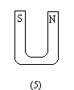 ④绘制下列条形磁体与蹄形磁体的磁感线。
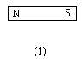

3、电流的磁现象
(1)通电直导线的磁现象：①______________实验证明了通电直导线周围存在磁场。
②通电直导线磁场的分布规律：A、以导线上各点为圆心的____
B、这些同心圆与直导________磁场。C、磁场的方向随_______方向的改变而改变。
(2)通电螺线管的磁场：①与_________的磁场相似。
②它的极性随_________方向的改变而改变。
    - 它的极性方向和电流方向之间的关系可用__________定则来判定。
  - 电流磁现象的应用：①电磁铁：A、构成：带铁芯的______________。
B、__________的有无可用电流的通、断来控制。
C、磁性的强弱可用________________和________________来控制。
D、____________可用电流的方向来控制。
②电磁继电器：A、它是由___________控制的自动开关。
B、它可用低电压和弱电流来控制__________和_________。
③磁悬浮列车:利用轨道上的强电磁铁对列车上电磁铁的________作用。
    - 信息的磁记录：录音机通电时，磁头产生一个强磁场把磁粉_________。
  - 电磁感应现象：①发现者：____________
②内容：_______电路的一部分导体在磁场中做___________运动时，会产生电流。
③感应电流的方向与_____________的方向和______________方向有关。
    - 实现了__________能向________能的转化。
    - 重大意义：导致了________的大规模生产，开辟了________的新纪元。
    - 应用：___________(填“电动机”或“发电机”)
  - 家庭电路：①组成：进户线、_______、________、用电器、开关、插座。
②电压：___________， ③用电器间的连接方式：__________
④火线与零线的辨别工具：_________，使用时手要触及_____金属体。
⑤安全用电：A、当电路的电流过大，________会自动熔断，起到保护作用。
B、保险丝的选择：保险丝的额定电流_____________电路中正常工作时的电流
C、________线是用电器的安全线。
D、安全电压：一般情况下，__________伏以下才是安全的。
E、安全用电原则：不接触________________，不靠近_________________。
四、波
(一)声音：①产生：由于物体的______。②传播：声音的传播需要___________。
③传播的形式：___________，④应用：B超是利用____________来检查人体的各器官。
(二)光：①光在同一种物质里沿______传播。②光在真空的传播速度最快，为________。
③光的反射定律：________、_________、__________在同一平面内；反射光线和入射光线分别位于________两侧。_______角等于_____角。反射可分为______反射与____反射。
④平面镜成像的规律：A、是____像(填“实”或“虚”)，能否呈现在屏上？_______
B、像和物离镜面的距离__________。 C、像与物的大小__________。
⑤光的折射：光发生折射时，入射光线、折射光线在________平面；________与______
分居法线的两侧。光从空气斜射入水或玻璃时，折射角_______入射角。光从水或玻璃中斜射入空气中时，折射角______入射角。
⑥凸透镜成像的规律
物距 | 像的性质 |  |  | 像距 | 应用
u | 倒、正立 | 放大、缩小 | 虚、实 | 像距 | 应用
U>2f
f<u<2f
U<f
⑦眼睛：A、人的眼睛相当于_______镜。
B、近视的原因是眼球前后径_______或晶状体曲度_______，使像成在视网膜的______(填“前”或“后”)，应配戴__________作镜片的眼镜。
C、远视的原因是眼球前后_________或晶状体弹性________，使像成在视网膜的______(填“前”或“后”)，应配戴___________作镜片的眼镜。
⑧电磁波：A、太阳光由可见光与不可见组成，其中可见光包括_________________七色光。光是不是电磁波？__________。
B、电视机、收音机、手机等设备的天线接的信息，都是以_________的形式传播。
五、物质间循环与转化。
①氧循环：大自然中的氧气的含量会随____________和____________等而减少，但又会随植物的________而增加，并且周而复始地进行循环。
②碳循环：大气的_________通过植物的________被消耗，又随动植物的_______、煤等有机物的_________以及_________分解等过程，源源不断地释放出来，并不断循环下去。
③金属+_______→金属氧化物+________→碱。
非金属+_________→非金属氧化物+__________酸。
物质科学 主题四 能与能源
1．常见能的形式有： ， ， ， ， 等。
2．物体由于 具有的能称为动能，影响动能的因素有 和 。物体由于被___ 而具有的能称为重力势能，影响重力势能的因素有 和 。物体由于发生 _______而具有的能称为弹性势能，影响弹性势能的因素有 。势能包括 和 。动能与势能合起来称为 能。
3．动能和势能可以相互 ，而且在转化过程中，如果不受阻力， 的总量保持不变。
4．作功的两个必要因素：① ② 。
计算公式为 。单位：1 ＝1 ×1 。
5．做功的过程实质上就是 的转化过程。力对物体做多少功，就有多少 发生了转化。能量的单位也是 。总功＝ ，机械效率是 跟 的比值。其值 1。
6．杠杆的五要素： ， ， ， ， 。
平衡条件是： ＝ 。杠杆分为 杠杆、 杠杆和 杠杆。
7．定滑轮是转轴 的滑轮，作用是可以改变 ，但不能 。实质是一个 杠杆。动滑轮是转轴与重物一起 的滑轮，作用是可以 但不能 。滑轮组是 和 组合在一起的。使用滑轮组可以 ，也可以 。重物和动滑轮的总重力由几段绳子承担，提起重物所用的力就是总重力的 。
8． 完成的功叫做功率，功率是描述物体做功 的物理量。计算公式为： ，单位：1 ＝1 ×1 。做功越快，功率越 。
9.物体内部大量粒子的无规则运动叫做 。温度越高，热运动越 。物体内部大量做热运动的粒子所具有的能叫 ，俗称 。一切物体都具有内能，物体温度升高，内能变 。O℃的物体 内能。
10.改变物体内能有两种方法： 和 。对物体做功，物体内能 ，物体对外做功，本身的内能会 。通过做功改变物体的内能，实质上是 的能与物体 能相互转化的过程。
11.热传递可改变物体的内能。物体间或同一物体的不同部分存在 就会发生热传递，一直到 时为止。热传递的方式有 ， 和 。传递能量的多少叫做 。物体吸热，内能 。热量的单位是 。
12.汽车工作时，汽油在发动机内燃烧，汽油的 能转化为 能，再转化为机械能进行工作。消耗的汽油越多，发动机做的功越 。
13．人体是通过摄入食物来获得能量的。主要的供能物质是 ，主要的储能物质是 ，合成人体组织的基本物质是 。这三种物质都能为人体提供能量。分解后的最终产物是 、 、 和 。
14．电功是表示 的物理量。公式为W= 。单位是 。电流对用电器做了多少功，就有多少的电能转化为 。
15.电能表是用来测量 的仪表。它上面读数的单位是 。与焦的换算关系是： 。
16．电功率是表示 的物理量。公式为P= 。单位是 。额定电压是指用电器 工作的电压。当用电器两端的电压超过其额定电压时，用电器容易烧坏。额定功率是指用电器在 下工作的电功率。灯泡的亮暗由其 功率来决定。一个灯泡上标有“220V 100W”字样，它的含义是指 。
17．伏安法测小灯泡的功率的原理是 。试画出测2.5V小灯泡的功率的电路图。并标明电表的极性。电压表选用量程为 。电流表选用量程为 。当电压为 V时，此时的实际功率为额定功率，假设电流表读数为0.36A，则小功率的额定功率为 W。

18.电热器是利用电流的 来工作的仪器。公式为 。
19.原子核在发生变化时所释放的能量叫做 能，也称 能。获得核能的两种途径： 和 。核电站是利用 原理来工作的，原子核在发生变化时，会产生 。在海盐境内的叫 电站。
20.自然界中的各种形式的能量都不是孤立的，不同形式的能量会发生相互转化，能量也会在不同的物体间相互 。能量既不会 ，也不会 ，它只会从 到 ，或从 到 物体，而在转化和转移的过程中，能的 保持不变。能量的转移和转化具有一定的 性。因此“永动机”能否实现？ 。“水变油”能否实现？ 。
21．自然界中存在的并能够提供 的资源叫能源。 能是地球上生命活动所需能量的最主要来源。地球上许多能源都直接或间接来源于 。
22.能源的分类。按存在动态可分为：一次能源和二次能源。如风能是 ，电能是 ，煤是 ，汽油是 。按能否再生可分为可再生能源和非可再生能源。如风能、水能是 ，煤和石油是 。按利用的广泛程度可分为常规能源和新能源。如电能、水能为 ，氢能、地热能、潮汐能为 。
23.随着世界人口的持续增长，环境所承受的压力越来越大， 问题，资源和 问题，生态破坏和环境污染等问题已对人类社会的持续发展构成严重的威胁。
24．改变现有能源利用的 和能源 方式，研究和开发 ，探究能源利用新途径，是解决当前人类能源问题的又一重要出路。

地球、宇宙和空间科学
1.自9月23日至3月21日，北半球是_________（夏、冬）半年，期间太阳直射___（北、南）半球，北半球各地________长于___________。
2.二十四节气是以 划分的，节气来临的日期在 中每年都是固定的，写出下列阳历对应的节气：
3月20日或21日 ；6月21日或22日 ；
9月23日或24日 ；12月21日或22日 。
3.根据右图（地球与月球的位置以及月球运动方向）， 回答：⑴写出图示时间的月相名称：______________。
月球
地球
太
阳光
光
阳光
阳

⑵画出七天以后的月相：_________________。
⑶图示接下来15天随着月球继续绕地球运动，
我们看到月亮明亮部分的面积将会怎样变化？
_________________________________________
4.在地球上看月球，有时全部黑暗，这叫新月也叫__________;有时像镰刀，这叫蛾眉月；有时成半圆，这叫弦月，弦月分________和_________;有时呈大半圆，这叫凸月;有时如一轮明镜，银光四射，这叫满月也叫_____。月球圆缺（盈亏）的形状，叫做___________。由于日、地、月三者的相对位置，随着月球绕地球向东运行，就形成了新月－上弦月－满月的月相周期性更迭，月相变化的周期为29.53日，称为一个______。
5.太阳是离地球最近的恒星，它的直径约为140________，表层温度可达__________摄氏度，太阳发出的光和热为地球表层和人类活动提供了______________。月球看上去和太阳大小相似，实际上比太阳_________。月球的表面明暗状况不同，明亮部分是月球上的__________，暗黑部分是广阔的_____________，月面最显著的特征是有众多的_____________。
6.太阳表面常有变化，这些变化通称__________，常见的太阳活动有_______、_______、
________等。太阳活动对地球的影响很大，例如太阳风增强时可以影响地球上的_________。太阳活动周期是_______年。黑子数最多的那一年，称为太阳活动________，黑子数极少的那一年，称为太阳活动__________。
7.太阳是太阳系的中心天体，九大行星按一定的轨道围绕着太阳公转，离太阳由近到远九大行星依次是________、__________、_______、________、_________、__________、_______、
__________、_______。
8.在太阳系中由岩石的碎片、固体微粒和水结冰而成的天体是____________。
9..世界上第一颗人造卫星是在___________年上天的，20世纪60年代，人类已经登上月球;世界上第一们遨游太空的是______________（国家）人;我国第一位飞向太空的宇航员是_________。
10.从侧视图看银河系像中间凸起的________。从俯视图看，银河系则呈__________状，有许多旋臂。银河系是由众多的___________及_______________组成的一个庞大的天体系统，银河系的直径约为10万______________。
11.对处在不同演化阶段的恒星的研究表明，大约50亿年后太阳将进入晚年期演化成___________，球核进一步收缩，形成体积极小、密度很高的_________，最后将慢慢“熄灭”，形成一颗看不见的___________。
12.根据大恒星的演化过程填写下列空框：
大恒星
13.请将下列天体系统填入下列方框，以表示宇宙的层次结构。
①银河系 ②太阳系 ③地月系
月球
地球
太阳
其他恒星系
其他行星系
宇宙
河处星系
14.哈勃通过对星系光谱的研究发现，所有的星系都在__________;星系离我们越远，运动速度___________，星系间的距离在___________。这说明宇宙是_________的___________的。
15.地球是一个__________稍扁、______略鼓的球体。想一想，列举两种证明地球是球体的方法：_____________________________________、___________________________________。
16.在地球仪上连接南北两极的线叫____________，其中通英国伦敦格林尼治天文台原址的那条经线为_____________经线，也叫_______________;在南北两极中间，与两极等距，并与经线垂直的经叫______________，与它平行的线叫___________。如图所示A点的位置是_____________。
30°
20°
10°
70°
80°0
60°
A
17.地球上山脉和谷地形成的最重要原因是岩层在内力的作用下，或发生_____________，或发生_________，这说明地壳是在不断变化的。_____________和______________是地壳变动的主要形式。
18.地球内部自里向处可分为____________、____________、__________。
19.地震是地壳岩石在地球内力的作用下，发生_______或___________而引起的震动现象。世界两大地震带是____________地震带和____________地震带。
20.1915年魏格纳依据大西洋两岸大陆轮廓的可拼合性和其他大陆漂移证据，创立了解释地壳变动的全球构造理论――__________________。20世纪60年代，科学家在此理论的基础上创立了新的全球构造理论――______________。全球由_______、__________、_________、
_____________、__________、_____________、六大板块构成，板块间的_______和_______是引起地壳运动的主要原因。
21.地球表面的形状是在不断的变化的，来自地球内部的巨大能量形成了地表众多的山脉和峡谷，而_________、________、__________等也是影响地形的外力作用因素。它们对地形的影响是缓慢和持久的，它和内力作用不同的是外力作用主要是________、___________，使地表趋于___________。
22.在下表中填写等高线地图上的不同地形的等高线特点：
地形部位 | 等高线分布特点
山顶
鞍部
峭壁
山脊
山谷
23.生活在土壤中的各类生物称为__________，除此以外土壤中还存在非生命物质，主要有_______、_________、________和____________。土壤中的有机物主要来自于_____和______;这些有机物在____________的作用下，分解成____________，储存在土壤中。
24.土壤分为__________、______________、____________三类土壤。其中最适宜耕种的土壤是_______________，透气性最好的土壤是________________，保水保肥性最好的土壤是____________。
25.水体的分类：
26.请列举出地球上水循环中的最重要的三个环节：____________、__________、________。
地球上的水体
湖泊咸水和地下咸水（0.94％
（2.53％）
（96.53％）
（30.36％）
（68.69％）
其他水体
27.我国水资源总量居世界第______位。但在时间和空间上分布很不均匀，在时间上：___________丰富，_________欠缺，年际间变化很______;在空间上______多________少，______多____少。在干旱地区请列举合理利用水资源的措施：农业灌溉_____________;生活用水_ _
___________;工业用水_______________________。
28.___________内近地面的大气温度、湿度、气压等要素的综合状况称为天，气候是______内的天气特征。
29.在一定的天气条件下，人工降雨能局部缓解旱情，实施人工隆雨时可用________、____
________或_______等作为“催化剂”。
30.我国东部季风气候的主要特点是_____________________________________________。
我国西部干旱气候的主要特点是_____________________________________________。

